Projekt: Výpočet BMI

Vypracováno pro: Nutric.sro

**Programátor: Adam Bárta Značka: Made by: Adam Bárta**

**14.5.2018 Verze 1.0**

08

**Fall**

**Požadavek – 1/6**

Vypsat BMI a kategorii k dané hodnotě BMI, bez grafického rozhraní, v příkazovém řádku

**Analýza – 2/6**

BMI = váha(kg) / výška2(m)

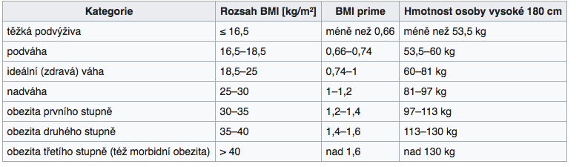

**Návrh – 1/2 (vývojový diagram)**

BMIdiagram.pdf

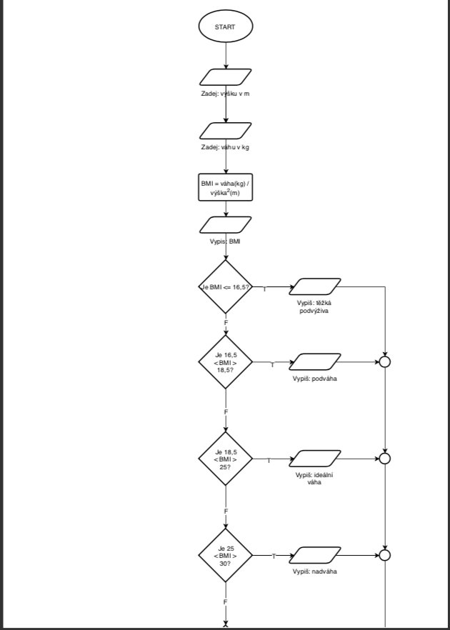

**Realizace – 1 (program)**

//Made by: Adam Barta

import java.util.Scanner;

public class BMI{

String vyska;

String vaha;

double vahaI;

double vyskaI;

double bmi;

public static void main(String[] args) {

BMI bm = new BMI();

bm.zadej(bm);

bm.vypocti(bm);

bm.rozhodni(bm);

}

public void zadej(BMI bm){

Scanner sc = new Scanner(System.in, "Windows-1250");

System.out.println("Zadej vysku v metrech");

vyska = sc.nextLine();

System.out.println("Zadej vahu v kilogramech");

vaha = sc.nextLine();

}

public void vypocti(BMI bm){

vyskaI = Double.parseDouble(vyska);

vahaI = Double.parseDouble(vaha);

bmi = vahaI/(vyskaI*vyskaI);

System.out.println("BMI = " + bmi);

}

public void rozhodni(BMI bm){

if(bmi <= 16.5){

System.out.println("Tezka podvyziva");

}else if (bmi > 16.5 && bmi <= 18.5){

System.out.println("Podvaha");

}else if (bmi > 18.5 && bmi <= 25){

System.out.println("Idealni vaha");

}else if (bmi > 25 && bmi <= 30){

System.out.println("Nadvaha");

}else if (bmi > 30 && bmi <= 35){

System.out.println("Obezita prvniho stupne");

}else if (bmi > 35 && bmi <= 40){

System.out.println("Obezita druheho stupne");

}else if (bmi > 40){

System.out.println("Obezita tretiho stupne");

}

}

}

**Testování – 1/2 (screen-shot)**

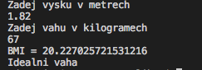

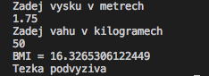

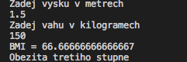

**Go-Live – 1/2 (class)**

BMI.class

**Celkem: 3h – 150kc/h = 450kc**